Лабораторная Работа
Федеральное государственное автономное образовательное учреждение высшего образования «Национальный исследовательский университет ИТМО»
Факультет программной инженерии и компьютерной техники
Лабораторная работа №1
Вариант 331369
Выполнил:
Брагин Роман Андреевич
Проверила:
Харитонова Анастасия Евгеньевна

г. Санкт-Петербург
2025
Задание 3

Задание:
Реализовать информационную систему, которая позволяет взаимодействовать с объектами класса BookCreature, описание которого приведено ниже:

public class BookCreature {
private Integer id; //Поле не может быть null, Значение поля должно быть больше 0, Значение этого поля должно быть уникальным, Значение этого поля должно генерироваться автоматически
private String name; //Поле не может быть null, Строка не может быть пустой
private Coordinates coordinates; //Поле не может быть null
private java.time.LocalDateTime creationDate; //Поле не может быть null, Значение этого поля должно генерироваться автоматически
private long age; //Значение поля должно быть больше 0
private BookCreatureType creatureType; //Поле не может быть null
private MagicCity creatureLocation; //Поле не может быть null
private Double attackLevel; //Значение поля должно быть больше 0, Поле не может быть null
private long defenseLevel; //Значение поля должно быть больше 0
private Ring ring; //Поле не может быть null
}

public class Coordinates {
private Integer x; //Значение поля должно быть больше -380, Поле не может быть null
private Float y; //Максимальное значение поля: 665, Поле не может быть null
}

public class MagicCity {
private String name; //Поле не может быть null, Строка не может быть пустой
private Long area; //Значение поля должно быть больше 0, Поле не может быть null
private long population; //Значение поля должно быть больше 0
private java.util.Date establishmentDate;
private BookCreatureType governor; //Поле не может быть null
private boolean capital;
private Long populationDensity; //Значение поля должно быть больше 0
}

public class Ring {
private String name; //Поле не может быть null, Строка не может быть пустой
private Long power; //Значение поля должно быть больше 0, Поле может быть null
}

public enum BookCreatureType {
HOBBIT,
ELF,
HUMAN,
GOLLUM;
}

Разработанная система должна удовлетворять следующим требованиям:
- Основное назначение информационной системы - управление объектами, созданными на основе заданного в варианте класса.
- Необходимо, чтобы с помощью системы можно было выполнить следующие операции с объектами: создание нового объекта, получение информации об объекте по ИД, обновление объекта (модификация его атрибутов), удаление объекта. Операции должны осуществляться в отдельных окнах (интерфейсах) приложения.При получении информации об объекте класса должна также выводиться информация о связанных с ним объектах.
- При создании объекта класса необходимо дать пользователю возможность связать новый объект с объектами вспомогательных классов, которые могут быть связаны с созданным объектом и уже есть в системе.
- Выполнение операций по управлению объектами должно осуществляться на серверной части (не на клиенте), изменения должны синхронизироваться с базой данных.
- На главном экране системы должен выводиться список текущих объетов в виде таблицы (каждый атрибут объекта - отдельная колонка в таблице). При отображении таблицы должна использоваться пагинация (если все объекты не помещаются на одном экране).
- Нужно обеспечить возможность фильтровать/сортировать строки таблицы, которые показывают объекты (по значениям любой из строковых колонок). Фильтрация элементов должна производиться только по полному совпадению.
- Переход к обновлению (модификации) объекта должен быть возможен из таблицы с общим списком объектов и из области с визуализацией объекта (при ее реализации).
- При добавлении/удалении/изменении объекта, он должен автоматически появиться/исчезнуть/измениться в интерфейсах у других пользователей, авторизованных в системе.
- Если при удалении объекта с ним связан другой объект, операция должна быть отменена, пользователю нужно сообщить о невозможности удаления объекта.
- Пользователи должны иметь возможность просмотра всех объектов. Для модификации объекта должно открываться отдельное диалоговое окно. При вводе некорректных значений в поля объекта должны появляться информативные сообщения о соответствующих ошибках.
В системе должен быть реализован отдельный пользовательский интерфейс для выполнения специальных операций над объектами:
- Удалить все объекты, значение поля attackLevel которого эквивалентно заданному.
- Вернуть массив объектов, значение поля name которых содержит заданную подстроку.
- Вернуть массив уникальных значений поля attackLevel по всем объектам.
- Совершить обмен кольцами (указать id персонажей).
- Уничтожить города эльфов.
Представленные операции должны быть реализованы в качестве функций БД, которые необходимо вызывать из уровня бизнес-логики приложения.
Особенности хранения объектов, которые должны быть реализованы в системе:
- Организовать хранение данных об объектах в реляционной СУБД (PostgreSQL). Каждый объект, с которым работает ИС, должен быть сохранен в базе данных.
- Все требования к полям класса (указанные в виде комментариев к описанию классов) должны быть выполнены на уровне ORM и БД.
- Для генерации поля id использовать средства базы данных.
- Для подключения к БД на кафедральном сервере использовать хост pg, имя базы данных - studs, имя пользователя/пароль совпадают с таковыми для подключения к серверу.
При создании системы нужно учитывать следующие особенности организации взаимодействия с пользователем:
- Система должна реагировать на некорректный пользовательский ввод, ограничивая ввод недопустимых значений и информируя пользователей о причине ошибки.
- Переходы между различными логически обособленными частями системы должны осуществляться с помощью меню.
- При добавлении/удалении/изменении объекта, он должен автоматически появиться/исчезнуть/измениться на области у всех других клиентов.
При разработке ИС должны учитываться следующие требования:
- В качестве основы для реализации ИС необходимо использовать Jakarta EE, CDI beans.
- Для создания уровня хранения необходимо использовать JPA + EclipseLink.
- Разные уровни приложения должны быть отделены друг от друга, разные логические части ИС должны находиться в отдельных компонентах.

UML-диаграмма классов и пакетов разработанного приложения:

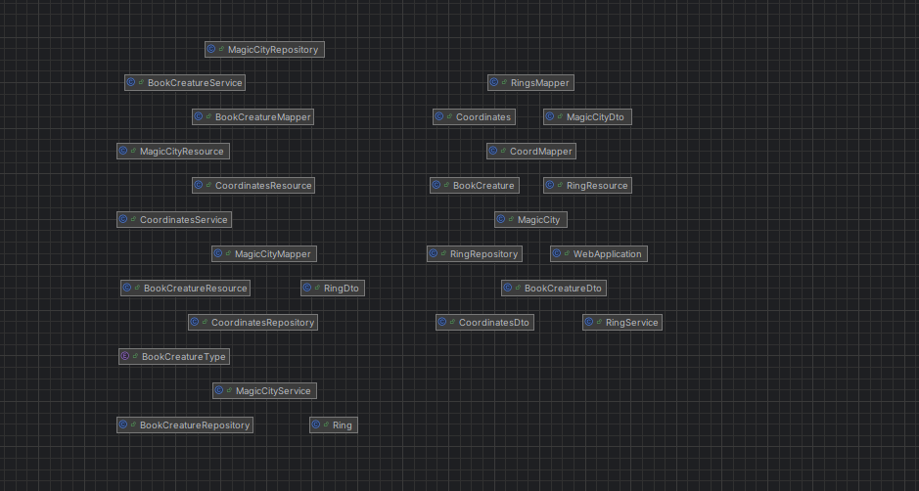

Исходный код:
https://github.com/mushdi12/itmo/tree/main/course3/information_sistem/lab1


Вывод:
В ходе выполнения лабораторной работы была успешно разработана и реализована многопользовательская информационная система для управления объектами на базе клиент-серверной архитектуры. С использованием стека технологий Jakarta EE, JPA, CDI Beans, СУБД PostgreSQL была создана полнофункциональная система с реализацией бизнес-логики.

